XỬ LÝ QUAN HỆ NHIỀU - NHIỀU (MANY-TO-MANY RELATIONSHIP)

Phần 1- Phân tích lỗi
Không nên lưu trực tiếp quan hệ N-N giữa BOOKING và SEAT vì không thể thể hiện ghế nào được đặt ở Suất chiếu nào, dẫn đến có thể phát sinh Double Booking. Đồng thời, nếu chỉ lưu quan hệ đặt ghế mà không lưu giá tại thời điểm mua thì khi giá ghế thay đổi, giá của các vé đã bán trong quá khứ cũng có thể bị thay đổi theo.

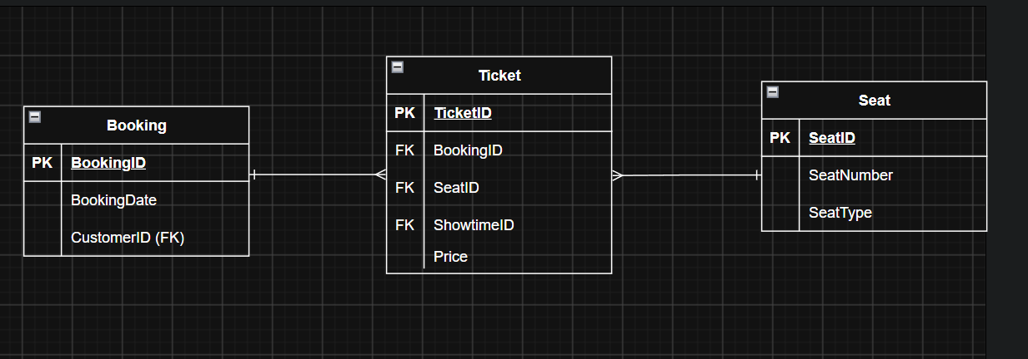
Phần 2- Thiết kế thực thể
Tên cột | Vai trò | Mô tả
TicketID | PK | Khóa chính định danh vé
BookingID | FK | Tham chiếu đến bảng Booking
SeatID | FK | Tham chiếu đến bảng Seat
ShowtimeID | FK | Tham chiếu đến bảng Showtime để chống booking 2 lần trên cùng một ghế và suất chiếu
Price | Attribute | Lưu trữ và đóng băng giá vé tại thời điểm khách hàng thanh toán

Phần 3- Vi phạm tiêu chuẩn 2NF
Nếu thêm cột SeatType (loại ghế) vào thực thể trung gian này sẽ vi phạm Dạng chuẩn 2 (2NF) vì thuộc tính SeatType chỉ phụ thuộc vào SeatID (một phần của khóa ghép) chứ không phụ thuộc vào toàn bộ khóa chính định danh vé, gây dư thừa dữ liệu và bất thường khi cập nhật

